Как стать участником проекта Код Будущего
- Подать заявление на Госуслугах на участие в проекте
- Получить инструкцию для прохождения вступительного испытания. Инструкция придёт на электронную почту от users@leader-id.ru и будет в личном кабинете на Госуслугах
- Пройти вступительное испытание в течение 5 рабочих дней после получения письма-инструкции
- Дождаться результатов тестирования — они поступят на электронную почту, которая указана в личном кабинете на Госуслугах. Вы также увидите их после сдачи вступительного испытания.

Подача заявления на Госуслугах

Обращаем ваше внимание!
Перед записью на курс вам необходимо получить справку об обучении в вашем учебном заведении.
Прикрепление справки является обязательным во время подачи заявления на участие в программе на портале Госуслуги.

Справка должна содержать:
- регистрационный номер
- полное название учебного заведения
- дату выдачи (не позднее 30 дней до даты подачи заявления для участия в проекте)
- номер класса
- ФИО учащегося
- подпись уполномоченного должностного лица от учебного заведения (директор или заместитель директора)
- печать образовательной организации

Шаг 1. Выбираем курс
Выберите нужный курс в каталоге на странице: https://www.gosuslugi.ru/futurecode:
- Укажите ваш регион «Санкт-Петербург»
- Выберите в списке организаций Школа программистов
- Выберите из списка или на карте подходящую площадку и курс

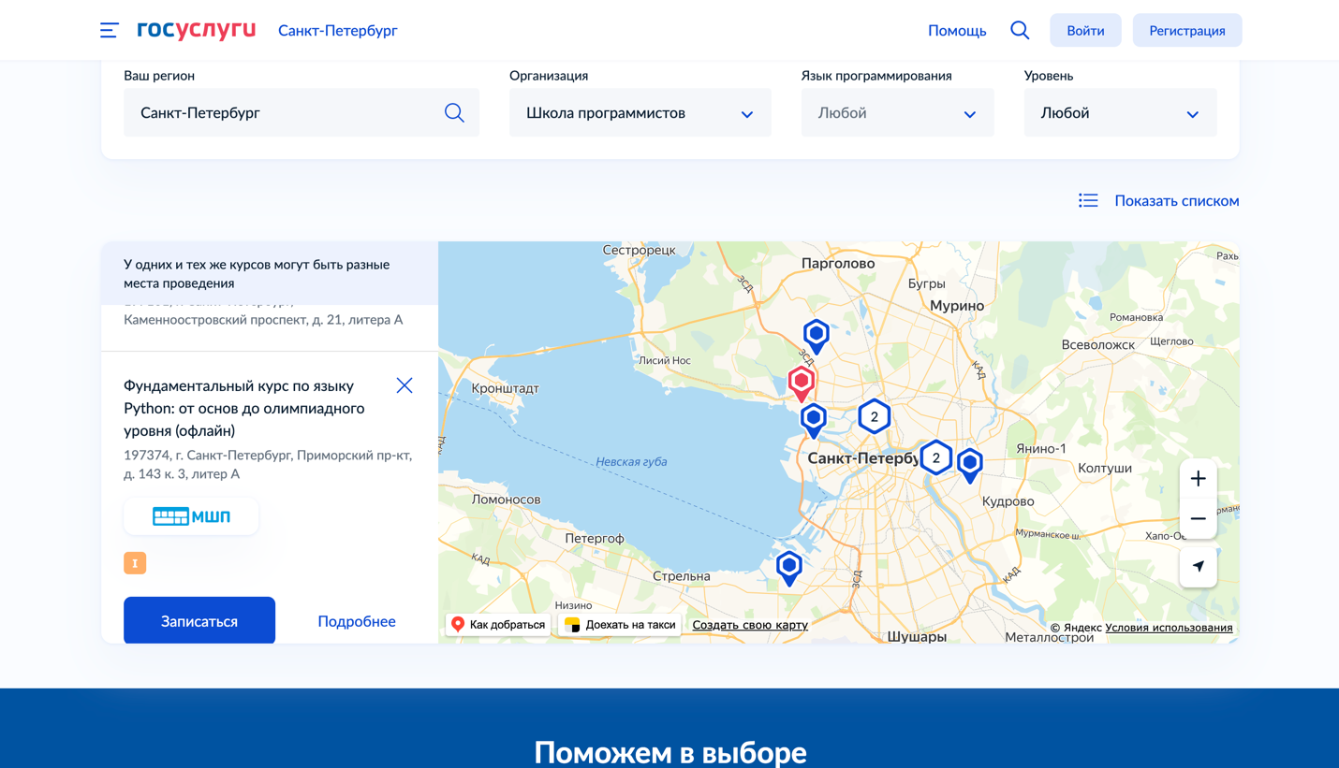

Школа программистов представляет программу в очном офлайн-формате:

Фундаментальный курс по языку Python: от основ до олимпиадного уровня (офлайн)

Нажмите кнопку Записаться.
Также вы можете сразу перейти на страницу своего учебного заведения по ссылке и уже там записаться на курс:
- Фундаментальный курс по языку Python: от основ до олимпиадного уровня (офлайн):
https://www.gosuslugi.ru/futurecode/27483?view=offline&region=40000000000&placeId=14
Шаг 2. Подаем заявку
На странице курса нажмите кнопку Записаться, авторизуйтесь на ЕПГУ и заполните все поля заявки.
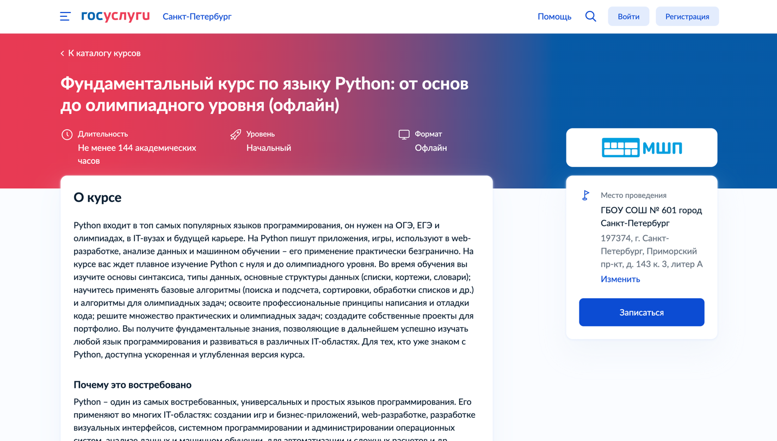

ВАЖНО!
- Выбрать сценарий подачи заявления:
- «Один из родителей» / «Другой законный представитель», если подает родитель или законный представитель и прикрепить данные ребенка:
- Выбрать из выпадающего списка
- Нажать на кнопку «Добавить нового ребенка»
- «Сам школьник», если ребенок подает заявление сам на себя.
- В новом заявлении на этапе «Укажите адрес электронной почты для тестирования и обучения» необходимо указать адрес электронной почты, отличной от адреса почты предыдущего заявления (так как на неё будет создан отдельный аккаунт).
Почты родителя и ребенка должны быть разные.
- В случае наличия разных фамилий необходимо в раздел «Справка об обучении в школе» прикрепить свидетельство о браке и/или смене фамилии, подтверждающее родство. Также, если у вас не подтверждена учетная запись на ребенка на портале Госуслуг, лучше в этот же раздел прикрепить свидетельство о рождении или копию паспорта ребенка.
- В случае наличия букв Е/Ё в имени или фамилии также необходимо в раздел «Справка об обучении в школе» прикрепить свидетельство о рождении ребенка во избежание ошибок в данных.

Шаг. 3. Ждем письма с подтверждением и ссылкой на Вступительное испытание

Следите за статусом заявления в Личном кабинете на Госуслугах:
- Статусы «Зарегистрировано» или «Принято к рассмотрению» — ваша анкета еще проверяется.
- Дождитесь промежуточных результатов по заявлению — «Вы можете пройти вступительное испытание...»

Письмо со ссылкой на Вступительное испытание приходит от отправителя Leader-ID (no-reply@leader-id.ru). Письмо со ссылкой на тестирование придет на почту, которую вы указали в Заявлении как почту «для тестирования и обучения».

ВАЖНО! Этот e-mail может отличаться от почты, на которую у вас зарегистрирован аккаунт Госуслуг.
Забыли e-mail, который указали в этом поле Заявления? Обратиться в поддержку futurecode@2035.university. При обращении укажите ФИО и номер заявления на Госуслугах.

Шаг. 4. Переход к Вступительному испытанию. У вас есть 5 дней на сдачу!

В письме от no-reply@leader-id.ru у вас будут данные для авторизации через Lead-ID (они понадобятся для авторизации при тестировании) и ссылка на Вступительное испытание.

Сначала завершите регистрацию на Leader-ID по первой ссылке, затем перейдите по ссылке на Вступительное испытание.

Внимание! Если вы (родитель или ребенок) уже имеете профиль на Leader-ID, убедитесь, что вы вышли из своего ранее созданного профиля. Нужно авторизоваться строго с теми данными, которые вам пришли в письме.

Шаг. 5. Сдаем Вступительное испытание. У вас есть 5 дней на сдачу!

В разделе рабочий стол у вас есть «Пробное тестирование» и «Вступительное испытание».
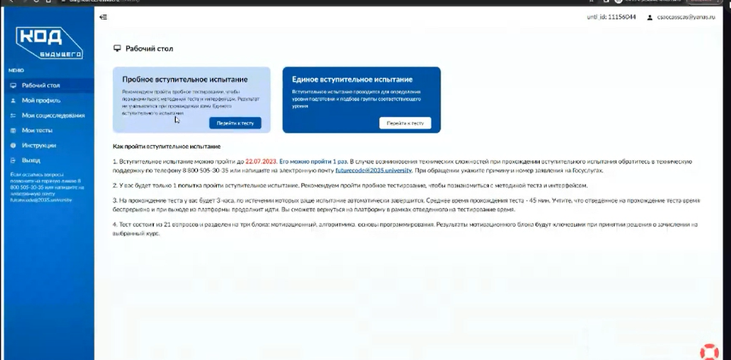
Вы можете попробовать свои силы и затем уже приступить к основному испытанию.
После того, как вы начнете тест, у вас есть 3 часа на его выполнение.
В вопросе 42 необходимо давать полный ответ.

Шаг 6. Ждем сообщения о результатах вступительного испытания

Дождитесь письма с результатами вступительного испытания и действуйте по инструкции в этом письме.
Вам потребуется выбрать расписание и заключить договор на бесплатное обучение.
При возникновении любых вопросов, пожалуйста, звоните нам! 88005505628

